Департамент общего образования Томской области
Областное государственное бюджетное образовательное учреждение
Кадетская школа-интернат
«Северский кадетский корпус»

«Биология»

Тема: «Прожорливый агент»

Волокитин Алексей
Кадет 8 класса

Научный руководитель:
Попова Ольга Леонидовна
Учитель химии и биологии

г. Северск
СОДЕРЖАНИЕ

1  2  3  4 | Введение  Область применения исследования  Термины, определения и сокращения  Описание влияния геомагнитного поля на насекомых | 3  3  3  4
5 | Особенности строения божьей коровки | 5
6 | Опытно-практическое исследование определения причин скопления божьих коровок на жилых домах поздней осенью | 6
7 | Выводы | 10
8 | Список литературы | 10

Прожорливый агент
Введение
В рамках работы образовательного научно-исследовательского проекта «Сектор 7», впервые обнаружен магнетик в кутикуле насекомого с помощью магнита. Определена практическая роль божьих коровок для человека.
Тема выбрана не случайно, автор в очередной раз, осенью наблюдал на своем доме скопление божьих коровок.

В интернете в поисковике набрал факты скоплений насекомых и увидел подобные рассказы, очевидцев. Объяснение одно: дом расположен в естественном месте зимовки божьих коровок. Автор выдвигает гипотезу о влиянии геомагнитного поля Земли на место выбора зимовки насекомых.
Целесообразность и актуальность выяснения причин скопления божьих коровок заключается в том, что со знанием причин скопления можно организовывать естественные ловушки для сбора божьих коровок, а затем использовать прожорливость насекомых в защите человека от опасных клещей.
В данном исследовании использовали следующие методы биологии: полевые и лабораторные. В лаборатории применяли морфологические методы исследования, методы энтологии и зоологии, проводили физический эксперимент. В полевых условиях выявляли места скопления божьих коровок, описывали ландшафт местности.
Область применения исследования
Настоящая исследовательская работа проделана в ОГБОУ КШИ «Северский кадетский корпус» по предмету Биология.
Божьи коровки являются прожорливыми хищниками, особенно в стадии личинки. Едят тлю, муравьев, клещей и других насекомых партиями. Полученные знания в области энтологии можно применять для фаунистических сборов божьих коровок с последующим переселением их в места, где необходима их прожорливая помощь. Тем самым защитив от клещей детские площадки, парки, скверы, места скопления и отдыха людей, а растительную флору, таким образом можно защитить от вредителей.
Термины, определения и сокращения
В настоящей работе применяются следующие термины с соответствующими определениями:
Геомагнетизм – земной магнетизм, магнитное поле Земли и околоземного космического пространства.
Магнитные силовые линии - воображаемые линии, по направлению которых действуют магнитные силы в магнитном поле.
Напряженность магнитного поля – это число условных магнитных силовых линей, проходящих через площадку в 1 см², проведенную в данном месте магнитного поля перпендикулярно магнитным силовым линиям.
Энтомология – наука, изучающая насекомых.
Фауна – фауна — исторически сложившаяся совокупность видов животных, обитающих в данной области и входящих во все её биогеоценозы.
Флора - (в ботанике, лат. flora) — исторически сложившаяся совокупность видов растений, распространённых на конкретной территории.
Описание влияния геомагнитного поля на насекомых
Геомагнетизм - это земной магнетизм, магнитное поле Земли и околоземного космического пространства. Земля обладает магнитным полем дипольного типа, как будто бы в ее центре расположен гигантский полосовой магнит [1].
Исследования магнитного поля Земли используются для изучения физического состояния глубоких недр и процессов, происходящих в высоких слоях атмосферы. Наблюдения магнитных вариаций проводятся на земной поверхности, в океанах, а также с воздуха и из космоса с помощью самолетов и спутников. Магнитное поле играет также важную роль в областях, отстоящих от поверхности Земли на тысячи и более километров; в их пределах интенсивный поток частиц, захваченных магнитным полем, создает серьезные проблемы для аэрокосмических исследований. Солнечные и галактические космические лучи, несмотря на их высокую энергию, отклоняются магнитным полем Земли до того, как попадут в пределы атмосферы [1].
Магнитные полюсы не совпадают с географическими и весьма быстро перемещаются [1].
Геомагнитное поле отличается очень низкой напряженностью по сравнению с магнитными полями, обычно применяемыми в технике [2].
Насекомое воспринимает геомагнитное поле и используют его в своей пространственной ориентации. Еще со времен Фабра энтомологи, наблюдая иногда удивительно точную ориентацию насекомых в пространстве, предположили, что последние пользуются магнитным компасом. Однако ни одна попытка изменить курс движения насекомого искусственным магнитным полем не была успешной [2].
Широко известны работы, согласно которым насекомые (мухи, жуки, прямокрылые, термиты), останавливаясь, располагают ось своего тела преимущественно параллельно или перпендикулярно силовым линиям геомагнитного поля. (В.Б.Чернышев, 1970) [2].
В обычных условиях насекомые используют зрительные, химические и другие ориентиры, но не магнитное поле. Магнитную же ориентацию удается наблюдать только в специально созданных однородных условиях. Правда, в некоторых случаях магнитное поле может несколько искажать ориентацию по отношению к другим факторам. Так, в ряде работ показано воздействие магнитного поля на ориентацию насекомых по отношению к силе тяжести. Дрозофилы поднимаются по наклонной плоскости по курсу, наиболее близкому к вертикали [2].
Направленное восприятие геомагнитного поля, по–видимому, связано с тем, что в тканях тела ряда насекомых содержатся микрокристаллы магнетита. Эти кристаллы ориентированы в теле, и они сохраняют остаточный магнетизм, который, в принципе, позволяет воспринять напряженность и направленность геомагнитного поля (J.L.Gould and oth., 1978) [2].
Восприятие магнитного поля может наблюдаться не только в связи с ориентацией. Так, было показано, что пчелы после дрессировки способны находить чашечку с сиропом, если под ней расположен слабый источник магнитного поля [2].
Особенности строения божьей коровки
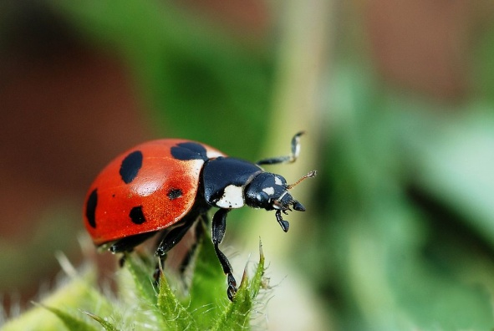
Тип: Членистоногие
Класс: Насекомые
Отряд: Жесткокрылые
Семейство: Божьи коровки

Вид: Семиточечная божья коровка (Coccinella septempunctata)
Семейство жуков, отличающееся тем, что лапки их кажутся трёхчленистыми, таккак третий, очень маленький членик вместе с половиной четвёртого скрыт в борозде двулопастного второго членика. Тело божьей коровки полушарообразное или яйцевидное, более или менее выпуклое. Голова короткая с 11-, реже 10-членистыми сяжками, прикрепляющимися по бокам переднего края головы. Брюшко состоит из 5 свободных члеников [3].
Известно более 4000 видов божьих коровок, которые распространены во всех частях света. Одни из них встречаются на всех растениях: деревьях, кустарниках или травах, на которых только есть тля; другие держатся только на полевых травах; третьи — на лугах, прилегающих к ручьям; четвёртые — только на деревьях; наконец, некоторые виды живут на тростнике и на других водяных растениях; последние отличаются более длинными ногами, которые помогают им держаться на растениях, легко гнущихся от ветра. Самый обыкновенный вид — семиточечная божья коровка (Coccinella septempunctata) [2].
Одним из интереснейших моментов биологии божьих коровок являются их сезонные миграции и массовые скопления жуков в местах зимовок. Некоторые коровки образуют осенью скопления на каменистых склонах, стенах построек, постепенно забираются в щели и там зимуют. Во время миграций коровок скалы и стены домов бывают сплошь усеяны жуками. Причины образования скоплений коровок окончательно не выяснены [4].
Семиточесная божья коровка – хищник. Жуки и личинки очень прожорливы и, уничтожая в больших количествах таких опасных вредителей как тли, листоблошки, червецы, щитовки и клещи, приносят громадную пользу сельскому хозяйству. Очень полезен и самый обычный вид семейства — семиточечная коровка (Coccinella septempunctata L.) — интродуцированная из Палеарктики в Америку для борьбы с местными и завезенными вредителями [3].
В среднем потомство одной самки составляет 200—400 яиц, но может доходить до рекордной цифры в 1550 яиц. Личинки растут очень быстро и уже через 2—4 недели приступают к окукливанию в укромных местах, а нередко
прямо на листьях растений.
При этом личинки приклеиваются к нижней стороне листьев липкими выделениями последнего сегмента тела и повисают вниз головой, а ярко-красные куколки закрепляются последними брюшными сегментами в сброшенной личиночной шкурке.
Испуганная божья коровка притворяется мёртвой и выпускает из суставов ног неприятную на вкус и резкую по запаху жидкость — гемолимфу, ядовитую для большинства насекомых, птиц и зверей [4].
Опытно-практическое исследование определения причин скопления божьих коровок на жилых домах поздней осенью
Цель исследования – выяснить причины большого скопления божьих коровок поздней осенью на жилых домах.
Задачи:
- Выяснить причины выбора отдельных мест зимовок божьих коровок.
- Исследовать химический состав кутикулы насекомого.
- Выяснить, что является навигатором у божьей коровки в определении геомагнетизма Земли.
- Предложить практическое применение знаний по исследованию.
С наступлением бабьего лета, из года в год повторяется странный лет божьих коровок. Насекомые облепляют жилые дома, лезут в квартиры, лоджии, балконы. Описание таких случаев в интернете не редкость. Очевидцы Красноярска (Академгородок, Ветлужанка), на Алтае эмоционально описывают такие случаи.
Описание места слета божьих коровок.
Дом, расположен на улице Ленинградская, в 400 метрах от реки Томи. Высокоэтажное, панельное сооружение, 1991 года постройки. На нем каждую осень, не выше третьего этажа, собираются божьи коровки рис.1.
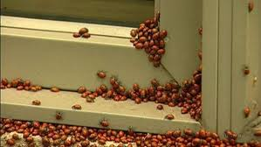

Рис.1 Скопление божьих коровок
В природе божья коровка зимует большими скоплениями под камнями, сухими листьями, в пнях, под корой деревьев. В одном месте может собираться около 40 миллионов особей [5]. Божьи коровки 1-2 летние животные и каждый год они летят зимовать в одно, и тоже место. Почему насекомые не рассматривают другие вблизи дома, которые могут быть полноценными укрытиями?
В формировании скоплений на зимовку главная роль принадлежит обонянию. Это продемонстрировали исследователи на осах аммофилах. Ученые перекладывали плитки, под которыми укрывались аммофилы, на другое место; самки, составлявшие группу, вновь собирались и устраивались в неподвижности на плитке, которая недавно соприкасалась с особями их вида, даже тогда, когда она не могла больше служить им убежищем [6].
Автор данного исследования выдвинул гипотезу о влияние геомагнетизма на зимовку божьих коровок.
Факты, влияния геомагнитного поля на насекомых описаны Чернышевым, Ю.Г.Мизуном, П.Г.Мизуном [2,7]. В основном в работах говорится об ориентационных свойствах насекомых располагать свои жилища (термиты), поперек магнитно-силовых линий.
Геомагнетизм - это явление магнетизма Земли. В центре Земли находится ядро, состоящее из жидкого железа. Железо выполняет роль огромного магнита. К магниту притягиваются магнетики.
Рассмотрим химический состав кутикулы насекомых.
Кутикула образует панцирь насекомого, который защищает внутренние органы животного от повреждений, служит местом прикрепления мускулатуры. Кутикула образована хитином. Химическое строение хитиновой кутикулы изучалось неоднократно, но не может считаться вполне выясненным, тем более, что оно разнообразно. Хитин представляет собою высокомолекулярное азотистое соединение. Его характерное свойство — нерастворимость в воде, спиртах, эфире, ксилоле и других органических растворителях. Он нерастворим также и в слабых кислотах. Однако кипячение в крепких щелочах при температуре 150—200° С, не вызывая видимых изменений, приводит к распаду хитина на уксусную кислоту и хитозан [7]. Однако хитин не единственная составная часть кутикулы насекомых. Кутикула насекомого до 75% состоит из нехитиновых веществ. У кузнечика их содержание достигает 80% (Кунике, 1926). Аналогичные данные получены для таракана, у которого ондокутикула и экзокутикула содержат соответственно 60% и 22% нехитиновых веществ (Кэмпбелл, 1929) [7].
Определим наличие магнетика в сухом порошке кутикулы
Эксперимент по выявлению в нехитиновом веществе магнетика. Полученные данные зафиксируем в таблице № 1.
Таблица -1 Результаты эксперимента
Что делали? | Наблюдения
- Растирали кутикулу образца до порошка. | 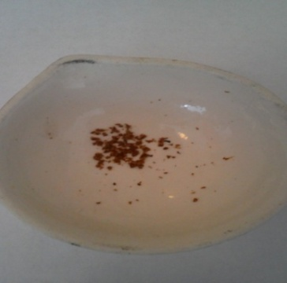
- Изучали магнитное воздействие кутикулы с помощью магнита. | 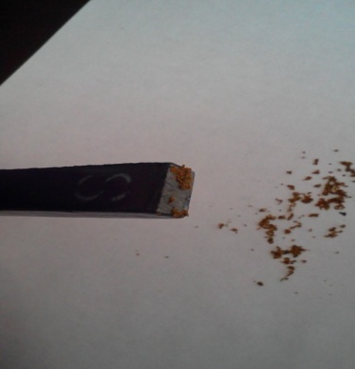  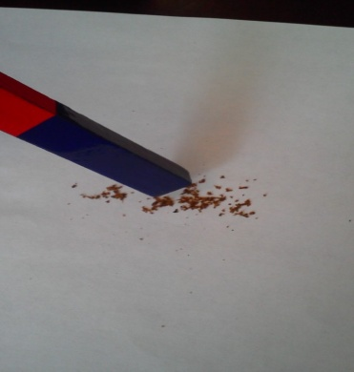
Результаты исследования показали прилипание частиц порошка кутикулы к магниту, что подтверждает нашу гипотезу о том, что в состав кутикулы, а именно в нехитиновую часть входит металл. Металл является магнетиком, благодаря которому насекомое очень хорошо чувствует магнитное влияние Земли.
Выясним расположение места зимовки, по отношению к магнитно-силовым линиям
На рис.2 изображены магнитно-силовые линии. Согласно исследованиям влияния магнитных полей на насекомых [2,7] уютнее насекомые себя чувствуют, находясь, перпендикулярно магнитно-силовым линиям.

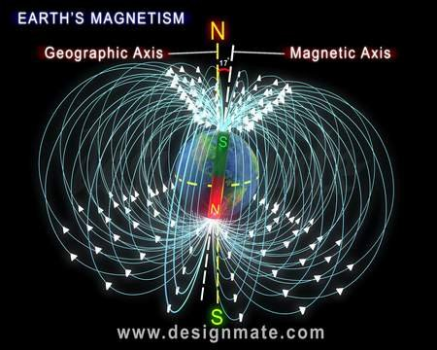

Рис.2 Магнитные линии Земли
На рис.3, карте города, отметим место зимовки божьих коровок.
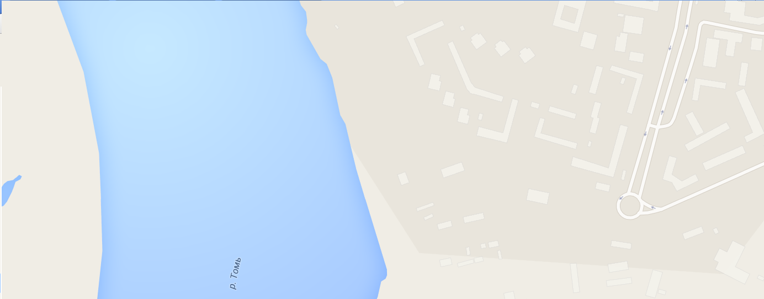

N W

S
E

Рис.3 Дом, который выбрали божьи коровки
Обозначим стрелкой на рис.3 траекторию магнитно - силовых линий. Одна часть дома, на которой зимуют насекомые, расположена перпендикулярно магнитно-силовым линиям. Это доказывает не случайность выбора места зимовки. Другой вопрос: почему место именно в данном квадрате?
Автор предполагает то, что в данном квадрате, обозначенном на карте напряженность магнитного поля выше, которую измерить школьнику не чем.
Предложения практического применения знаний
Жуки божьих коровок и личинки очень прожорливы и, уничтожают в больших количествах таких опасных вредителей как тлю, листоблошек, червецов, щитовок и клещей, принося, громадную пользу сельскому хозяйству. Очень полезен обычный вид семейства - семиточечная коровка (Coccinella septempunctata L.) [8].
Автор предлагает в местах с геомагнитной напряженность организовать ловушки –зимней спячки. Затем по весне божьих коровок перенести на территории, которые нуждаются в их пользе: детские сады, парки, скверы и т.д. Перенос осуществлять на фазе метаморфоза – личинка. Личинка, самая прожорливая и она не улетит с территории. Личинки в своем развитии проходят 4 возраста. Куколки свободные, прикрепляются к субстрату остатками экзувия личинки. Часто имеют яркую окраску с черными, желтыми и белыми пятнами [8].
По трофическому отношению различают следующие группы божьих коровок: афидофаги (питаются тлями), кокцидофаги (питаются червецами и щитовками, миксоэнтомофаги (питаются широким кругом насекомых), акарифаги (питаются клещами), фитофаги (питаются растительной пищей). Семиточечная божья коровка имеет смешенный тип питания. Она для разведения подходит.

Выводы:
1. При формирований скоплений на зимовку главная роль у божьих коровок принадлежит естественному ощущению геомагнетизма Земли, а именно ощущению магнитно - силовых линий, которые им помогает определять магнетик. Магнетиком является металл, который как железо притягивается к магниту. Первые насекомые появились 570 миллионов лет назад. На Земле преобладал химический элемент железо( Fe), автор предполагает, что магнетиком является железо. У насекомых нет эритроцитов с гемоглобином, у них имеется дыхательный пигмент гемоцианин, который содержит медьсодержащий комплекс, а медь не магнитится.
2. В результате исследования предположили то, что напряженность магнитного поля в исследуемом месте выше, поэтому насекомых скапливается больше.
3. Практическое применение носит характер биотического фактора. Управляя, свойством живого – питание (обмен веществ), побеждаем и уменьшаем число смертельно опасных клещей, вредителей растений.

Список литературы
- Универсальная научно-популярная онлайн-энциклопедия - Кругосвет.
- Чернышев В.Б. Экология насекомых Учебник. – М.: Изд-во МГУ, 1996-304с.
- Сайт Википедия.
- Яхонтов А.А. Зоология для учителя: Введение в изучение науки о животных. Беспозвоночные/ Под. ред. И.Х.Шаровой. -2-е изд. – М.: Просвещение, 1982.352 с., ил.
- Сайт про насекомых Nasekonia vir.ru
- Зоопсихология поведение животных fatpoint.ru
- Мизун Ю.Г. , Мизун П.Г. Космос и здоровье. –М.: Знание, 1984.144с.
- Яблоков-Хизорян С.М. 1983. Обзор семейства жуков-кокцинеллид фауны СССР // Зоологический сборник. Институт зоологии АН Армянской ССР. С. 94-161.

